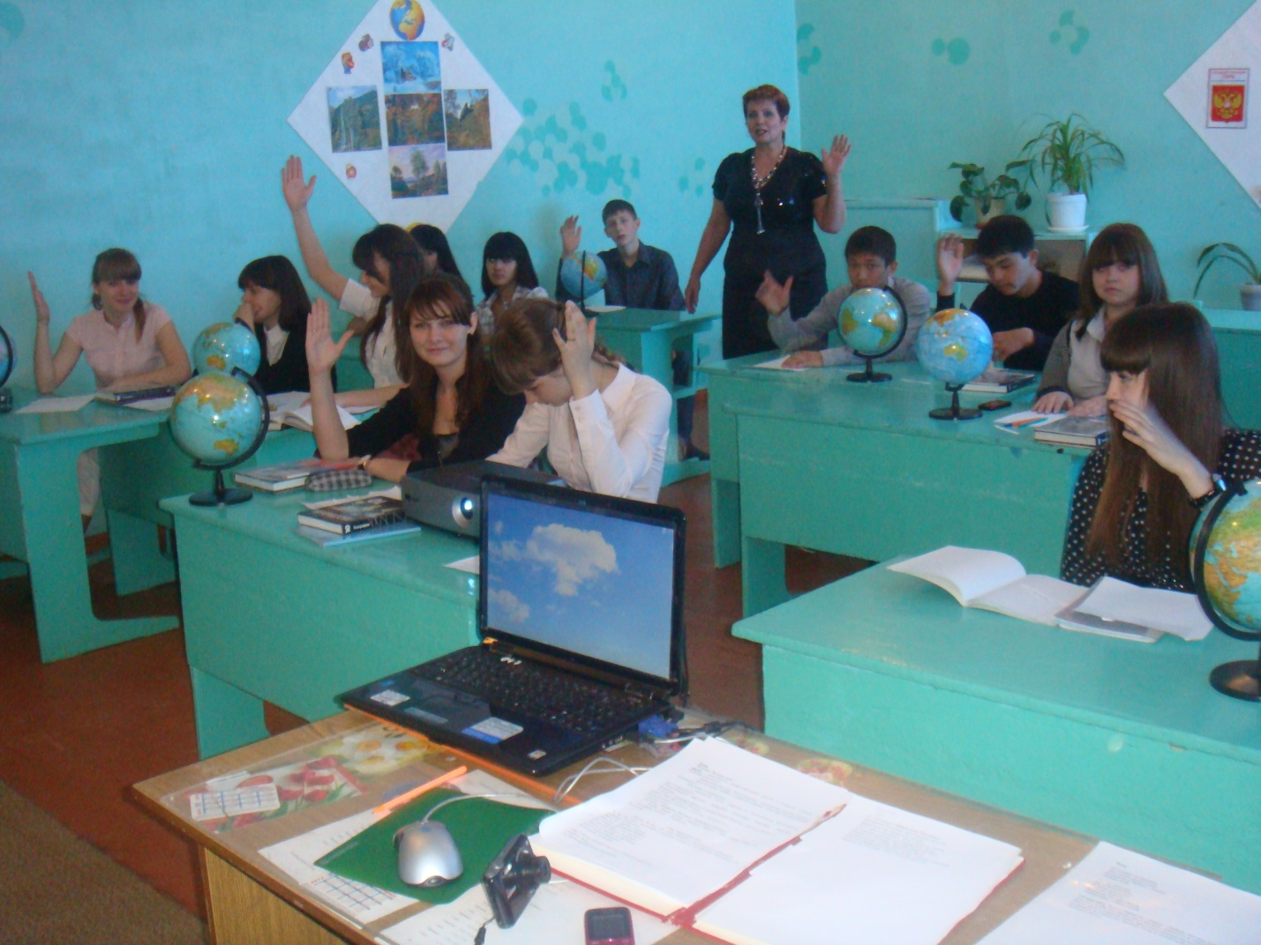

ЭССЕ
«Основы педагогического мастерства»

Шавардак Надежды Федоровны
учителя географии МОУ-СОШ№6
г. Маркса Саратовской области

“Передо мной открылась удивительно богатая, неисчерпаемая по красоте грань педагогического мастерства – умение учить детей думать. Это открытие вдохновляло меня, я переживал необыкновенное счастье творчества”. (В.А. Сухомлинский)

«Все видеть, все понять, все знать, все пережить,
Все формы, все цветы вобрать в себя глазами,
Пройти по всей земле горящими ступнями,
Все воспринять - и снова пережить»
Ещё когда я училась в школе, я знала, что стану учителем. После окончания школы, не задумываясь поступила в педагогический институт в городе Петропавловске на географический факультет, окончив который, пришла работать в сельскую школу, затем в районную школу ,а сейчас 21 год я отдала работе с детьми в нашей школе №6 г.Маркса. Это были годы поисков, раздумий, разочарований, колебаний, открытий, которые перевернули всю мою жизнь. И теперь я могу сказать, что я благодарна судьбе. Каждый день на меня смотрят глаза моих учеников. За партами на моих уроках сидит будущее России. И в этом будущем мне тоже предстоит жить.
Для меня как учителя необходимо вдохновение, для которого обязательны три правила - любить свою профессию, верить в свои возможности, спешить к ученикам. Источником моего вдохновения всегда были дети, опыт и энтузиазм коллег, общение с наукой. Исследовательская, поисковая активность — естественное состояние ребенка, он настроен на познание мира, он хочет его познавать. Именно это внутреннее стремление к исследованию порождает соответствующее поведение и создает условия для того, чтобы психическое развитие ребенка изначально разворачивалось как процесс саморазвития.
Я глубоко солидарна с основными идеями концепции модернизации образования, что современный учитель должен, прежде всего, не дать знания ученику, а вооружить его инструментом познания, научить его одновременно правильно выстраивать отношения с людьми и окружающим миром. Сегодня школа вступила в полосу великого обновления, наверное, это не столько современное здание, новое оборудование, сколько обновленный дух, который должен воцариться в ней. Проработав в школе не один десяток лет, я сделала для себя вывод, что каждого ребенка можно заинтересовать своим предметом, обучить в меру его способностей, если ты в школе, если ты дорожишь своим делом, если твои слова о любви к детям не лукавство, то тогда дерзай.
У людей любой профессии есть свои правила, уставы, кодексы. Учителя свои правила пишут сами, идут к их пониманию через годы работы. Я также составила для себя азбуку преподавания:
О – образованность, общение;
И – интеллект, исследование, изучение;
С – соавторство, сопричастность, сотрудничество;
Т – толерантность в процессе обучения, уважение мнения других;
И – изменение взглядов и позиций, методов преподавания с требованиями современности;
Р – решение главных для себя задач в образовательном и воспитательном процессе;
Я – я научилась, дети учатся у меня, я учусь у детей..
Я каждый день кропотливо создаю своим ученикам ситуацию успеха, даю им возможность пережить радость успеха, стараюсь сделать их счастливыми.
«Талант плюс трудолюбие плюс творчество –
Вот формула успеха педагога.
И с ней, мне в это верить хочется,
К вершинам приведёт всех нас дорога.
Учитель, сам не уставай учиться,
Ведь в жизни совершенству нет предела!
Иду вперёд, покой мне только снится.
Лишь только бы душа не оскудела.
Секрет успеха так же прост от века:
Трудись, твори, прокладывай свой путь!
Выращивая Человека,
Учитель, сам ты человеком будь!»
На уроках я не только улыбаюсь, еще я требовательная, строгая, заставляю думать каждого ученика; учу критически относиться к собственным мыслям и мыслям других; стараюсь вносить разнообразие в учебный процесс через применение методов и приемов разных педагогических технологий.
Кардинальная идея современной школы – поступательное движение, которое я вижу в 7 парусах. Семь парусов - символы: цифра семь сама по себе символична - 7 цветов радуги, 7 чудес света, 6 материков и седьмая часть Земли-Мировой океан). В данном случае 7 парусов - направления моей работы.
Первое направление - планирование работы.
Сюда можно включить методику и использование различных элементов технологий на уроках географии. Очень важно грамотно распланировать работу в течение всего учебного года.
Второе направление - внеклассная работа по предмету. Данное направление способствует развитию творческой деятельности учителя и учащихся. Те мероприятия, которые проводятся (уроки- инсценировки, деловые игры, интегрированные театрализованные мероприятия, викторины, уроки- конкурсы и др.), помогают сплочению коллектива, способствуют выработке навыков совместной работы, повышают познавательный интерес к предмету, активизируют творческий потенциал учащихся, способствуют закреплению полученных знаний и формируют навыки работы с дополнительной литературой:
«Везде наследуйте всечасно, что есть велико и прекрасно,
Чего еще не видел свет.»
(М. В. Ломоносов).
Третье направление работы – межпредметные связи. География, изучающая природные и общественные явления, опирается на данные естественных и гуманитарных дисциплин и по широте межпредметных связей превосходит большинство других учебных предметов в школе. Феномен современной географии заключается в том, что она объединяет науки, изучающие как природные, так и общественные закономерности:
«В себе объединяет много дисциплин: биологию, и физику, и химию,
В науке географии смысл один- подробно изучить планету нашу дивную.»
Четвертое направление - экологическая культура. Экологическое образование - органическая часть содержания всех школьных дисциплин. Его суть - способствовать развитию экологической культуры поведения в окружающей среде, гражданской ответственности за ее сохранение, а также формировать умения принимать решения и разрешать экологические проблемы.
Моя задача как учителя - углубить теоретические знания в области экологии и охраны природы, развивать экологическое мышление, искать пути решения экологических проблем, воспитывать культуру чувств- сочувствия, сопереживания, патриотизма, культуру экологически оправданного поведения в природе, в быту. Наиболее эффективно воздействие достигается использованием поэтических образов на уроке.
Например:
«Леса топорщатся, и степь клубится.
Жара изводит, и снега блестят.
Богаты мы, но считанные птицы
Над считанными рощами летят.
Дрожит камыш на считанных озерах,
И считанные рыбы живут в реке,
И восковые считанные зерна
Неслышно зреют в малом колоске.
Над запахом таежной земляники
Полночный филин ухает из тьмы.
Неужто внуки лишь по Красной книге
Узнают, как богаты были мы?!»
(Р. Рождественский)
Пятое направление - географическая картина мира.
В этом направлении особое внимание уделяется самостоятельной работе учащихся: подготовке докладов, сообщений по материкам, отдельным странам (с опорой на СМИ, использованием Интернет - ресурсов), защита проектов.
«Скучен мир без путешествий, приключений, происшествий:
Вот наш Мурманск, вот Монблан, вот Камчатка, Магадан.
Географии урок , словно праздничный пирог.
И не быстро, и не медленно изучаем страноведение.
Люди, города, события - каждый день нас ждут открытия.»
Шестое направление - изучение регионального компонента. Задача учителя- сформировать системное представление о Саратовской области, как о целостном географическом регионе, познакомить с историей освоения и изучения Саратовского края, способствовать развитию интереса к изучению родного края и воспитанию любви и заботы о нем, пробуждать в сердцах детей чувства гордости за свою малую родину:
«У каждого есть родина своя,
У каждого есть маленькое солнце,
На родине заботы не томят,
На родине и радостней поется.
У каждого есть родина своя,
У каждого есть дом, где он родился,
А где родился, там и пригодился,
Вот так у нас в народе говорят.
И здесь бывает очень много льда,
А летом здесь бывает много света,
Порою слишком сильные ветра,
Тепло бывает очень жарким.
У каждого есть родина своя!»
Седьмое направление - самообразование.
Для того, чтобы успешно заниматься предметом изучения географии, необходимо усовершенствовать свои знания, систематически заниматься самообразованием, а именно: следить за методическими новинками, применять передовые технологии, максимально использовать Интернет- ресурсы.
«Лишь изучая, можно многое познать:
Нам под ответственность дана и вся Земля, и вся вода,
Страна возможностей гигантских,
Страна просторов океанских,
Страна Семеновых - Тяньшанских,
Страна, в которой быть, друзья,
Плохим географом нельзя.»

Я твердо усвоила за эти годы, что основа педагогического мастерства учителя не случайная удача, не счастливая находка, а систематический, кропотливый поиск и труд, часто черновой, будничный, наполненный тревожными раздумьями, открытиями и неудачами.
И все время я говорю себе: «Не жалуйся на судьбу, и если избрала эту стезю, то прими и полюби детей всем сердцем, поверь в них, растворись в них». А ещё нужно просто любить свою работу.
“Работа – лучший способ наслаждаться жизнью”, - утверждал И.Кант.
Так буду же ею наслаждаться, обладая великой силой каждого учителя – владеть сердцами своих учеников.

А закончить своё размышление я хочу стихотворением:
Уроки, планы, цели, задачи
Это основа для всех учителей.
Предмет географии ,что это значит:
Это самый любимый предмет для детей.
Это интересное ведение урока,
Множество заданий, на всё найти ответ.
Научиться думать, задавать вопросы
Лучше географии в нашей школе нет.
На уроке можно общаться с Интернетом,
Искать определения, готовиться к ЕГЭ.
А можно путешествовать спокойно по планете,
А лучше, для начала, по родной стране.
Уже не те задания, что были в 90-х.
И диафильмы школьные, их на уроке нет.
Доска интерактивная и видео отличное.
Лучше географии в нашей школе нет.
Так, через «вебинары», съезды, семинары.
Курсы повышения – географы в пути.
Уроки перестроили, и, изменив задания
Сами не заметили – на ФГОСЫ перешли.
И хочется надеяться, на будущие лучшее.
На повышенье качества, мы долго к нему шли.
За все наши старания, а главное стремление
Предмета интереснее в школах не найти.

Литература

1.В.А.Сухомлинский «Основы педагогического мастерства»
2. Р. Рождественский «Береги природу»
3.И.Кант «Работа – лучший способ наслаждаться жизнью»
4.М.В. Ломоносов «Везде наследуйте всечасно, ….»

)

